**第一二三单元阶段素养检测（提高卷）**

**二年级数学下册高频考点易错题苏教版**

姓名：___________班级：___________考号：___________

**一、选择题**

1．夜晚，小丽面对北极星站立，她的后面是（    ）。

A．东 B．南 C．北

2．明明从家去学校，去时是向东南面走到学校，回家时，他应该向（    ）面走。

A．东北 B．西南 C．西北

3．小冬在小芳的东北面，那么小芳在小冬的什么方向？（    ）

A．东南 B．西北 C．西南

4．小朋友参加50米赛跑，小文用了12秒，小亮用了10秒，小刚用了9秒，（    ）跑得最快。

A．小文 B．小亮 C．小刚

5．小红面朝北站立，两手侧平举，左手指的（    ）面。

A．西 B．东 C．北

6．丽丽面向东北方向站立，她的前面是东北方，后面是（    ）。

A．东南 B．西北 C．西南

7．一本练习本8角，5元钱最多可以买（    ）本。

A．5 B．6 C．7

8．有20个气球，平均分给6个小朋友，下面竖式中的18表示（    ）。

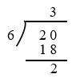

A．一共18个气球 B．还剩18个气球 C．已经分掉18个气球

9．（    ）时整，分针和时针重合在一起。

A．9 B．12 C．6

**二、填空题**

10．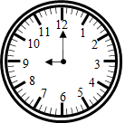左边的钟面上的时间是( )。( )分钟前是8：45。35分钟后是( )。

11．一只小蚂蚁先向东爬5分米，再向西爬4分米；又向东爬7分米，向西爬3分米，然后停下来。这时蚂蚁停在起点的( )面，离起点( )分米。

12．根据下图填一填。

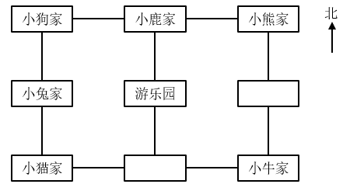

（1）游乐园的南面是小马家，东面是小羊家，请你填在图上。

（2）小狗家在游乐园的（    ）面，小牛家在游乐园的（    ）面。

（3）小兔家在小鹿家的（    ）面。

13．如图：

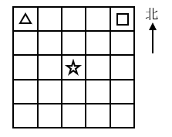

（1）□在△的东面，△在□的（    ）面，☆在△的（    ）面，☆在□的（    ）面。

（2）□先向南跳4格，再向西跳3格，跳到了什么地方？请你画一画。

14．在钟面上，时针从7走到8的时间是( )小时，时针走1小时，分针正好走( )圈，是( )分。钟面上一共有( )个大格，( )个小格。

15．3时45分，钟面上分针指着数字( )。时针从12走到4，走了( )小时；秒针从12走到4，走了( )秒。

16．口袋里有三十几个球，每次取走4个，取几次后正好能取完；每次取走5个，取几次后还剩1个，口袋里原来有( )个球。

**三、判断题**

17．地图或平面图通常按上北、下南、左东、右西绘制。( )

18．时针从4走到5，走了5小时。( )

19．一集动画片25分钟，连播4集正好1小时。( )

20．傍晚时分，面朝太阳是东面。( )

21．观看夕阳时，你的前面是西，左面是南。( )

22．在○÷6＝8……☆中，☆最大是6。( )

23．秒针从钟面上的1走到2，经过的时间是5秒。( )

24．看一集动画片的时间是30秒。( )

25．播放1集《熊出没》的时间是20分钟，播放5集的时间是1小时。( )

**四、计算题**

26．直接写得数。

54÷9＝         15÷3＝          35－7＝         27÷（      ）＝9

42÷6＝         8×4＝           24÷8＝         （      ）＋7＝42

20分＋40分＝     1时－50分＝      30秒＋1分＝       30秒＋30秒＝

27．用竖式计算。

18÷4＝                31÷7＝                36÷6＝                49÷9＝

**五、解答题**

28．一共有57个胡萝卜，小兔子每天吃9个，能吃多少天？还剩几个？

1. 一支铅笔8角钱，用7元钱可以买几支铅笔，还剩多少钱？

30．按要求在表格中填写出相应的建筑名称。

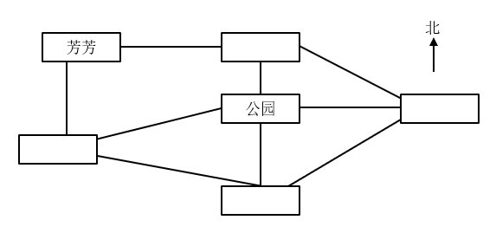

（1）公园的南面是图书馆。

（2）学校在公园的北面。

（3）明明家在公园的西南面。

（4）图书馆的东北面是超市。

（5）芳芳要去图书馆，可以怎么走？请在下面的横线上写出她的路线，要求必须说清楚行走时的方向，如：先向（    ）面走到（    ），再向（    ）面走到（    ）……

_________________________________________________________________________________

31．38名同学去公园划船。

1. 如果平均坐到6只大船上，每只大船最多可以坐多少个小朋友，还剩几人？
2. 每只小船最多可以坐4人，至少需要多少只小船？
3. 拼一个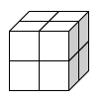要用8个，38个能拼多少个？还剩几个？

33．同学们植树，二（1）班一共要植54棵树。

（1）平均分给二（1）班7个小队，每个小队可以分到几棵？还剩几棵？

1. 二（1）班的植树棵树比二（2）班少19棵，二（2）班植树多少棵？

34.王老师带领二2班40名学生到公园玩，如果每辆缆车最多坐8人，至少需要租几辆缆车？

35．王老师和李老师带着33名小朋友要过河，每条船上最多可以坐4人（不连船夫），至少需要几条船？

**参考答案：**

1．B

【分析】面对北极星站立，说明小丽的前面是北面，则后面就是南面，据此选择。

【详解】由题意得：

夜晚，小丽面对北极星站立，她的后面是南。

故答案为：B。

【点睛】此题主要考查的是方向的辨别，要知道南、北是相对的方向。

2．C

【分析】根据“东南方向与西北方向相对”来完成此题。

【详解】明明从家去学校与从学校回家，是相反的方向；

故，去时是向东南方向走，回时是向西北方向走。

故答案为：C

【点睛】此题主要考查的是方向的辨别，要熟练掌握辨别的方法。

3．C

【分析】根据“东北方向与西南方向相对”来完成此题。

【详解】由题意分析得：

小冬在小芳的东北面，那么小芳在小冬的西南方向。

故答案为：C

【点睛】此题主要考查的是方向的辨认，要熟记辨认方向的方法。

4．C

【分析】跑同样的距离，用时越少，跑得越快；据此选择。

【详解】12＞10＞9，即，小刚用时最少，跑得最快；

故答案为：C。

【点睛】此题主要考查的是时间快慢的比较，要知道用时的多少与速度快慢的关系。

5．A

【分析】北与南相对、东与西相对，面朝北站立，后面是南，左边是西，右边是东，据此选择即可。

【详解】由分析可知，小红面朝北站立，两手侧平举，左手指的是西面；

故答案为：A。

【点睛】此题主要考查的是方向的辨别，要熟悉辨别的方法。

6．C

7．B

【分析】先把总钱数换算成用角做单位，再用总钱数除以一本练习本的钱数，算出商和余数，取商做结果即可。

【详解】5元＝50角

50÷8＝6（本）……2（角）

故答案为：B。

【点睛】此题主要考查的是100以内有余数除法的应用，根据实际，用“去尾法”取值。

8．C

【分析】20÷6＝3（个）……2（个），表示20个气球，平均分给6个小朋友，平均每人分到3个，还剩下2个；

3×6＝18（个），18就表示6个小朋友已经分掉18个气球；据此选择。

【详解】由题意得：

有20个气球，平均分给6个小朋友，下面竖式中的18表示已经分掉18个气球。



故答案为：C。

【点睛】此题主要考查的是有余数除法的计算，关键理解有余数除法意义。

9．B

【分析】分针和时针重合在一起时是12时整，分针和时针都指向12。

【详解】根据分析可知，12时整时，分针和时针重合在一起。

故答案为：B

【点睛】此题主要考查学生对钟表和时间的认识。

10．     9：00##9时     15     9：35##9时45分

【分析】时针指向9，分针指向12，那就是9时；

经过时间＝结束时刻－开始时刻；结束时刻＝开始时刻＋经过时间；据此解答。

【详解】9时－8时45分＝15（分）

9时＋35分＝9时35分

故，钟面上的时间是9时。15分钟前是8：45。35分钟后是9时35分。

【点睛】此题主要考查的是时、分有关的计算及推算，关键是熟悉计算方法。

11．     东     5

【分析】小蚂蚁先向东爬5分米，再向西爬4分米，这时小蚂蚁在起点的东面5－4＝1分米的地方；

又向东爬7分米，这时小蚂蚁在起点的东面1＋7＝8分米的地方；

向西爬3分米，然后停下来，这时小蚂蚁停在起点的东面，离起点8－3＝5分米的地方。

【详解】5－4＋7－3

＝1＋7－3

＝8－3

＝5（分米）

故，这时蚂蚁停在起点的东面，离起点5分米。

【点睛】此题主要考查的是方向与距离的判断，要明确东西方向为两个相对的方向。

12．（1）见详解

（2）西北；东南

（3）西南

【分析】根据“上北下南、左西右东及西、北之间是西北方向，西、南之间是西南方向，东、南之间是东南方向”来完成此题。

【详解】（1）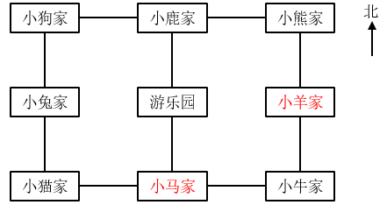

（2）小狗家在游乐园的西北面，小牛家在游乐园的东南面。

（3）小兔家在小鹿家的西南面。

【点睛】此题主要考查的是方向的辨别，要熟练掌握辨别方向的方法。

13．（1）西；东南；西南

（2）见详解

【分析】（1）根据“上北下南、左西右东及东、南之间是东南方向，西、南之间是西南方向”来填空。

（2）□先向南跳4格，就是向下跳4格；再向西跳3格，就是向左跳3格，据此画图。

【详解】（1）□在△的东面，△在□的西面，☆在△的东南面，☆在□的西南面。

（2）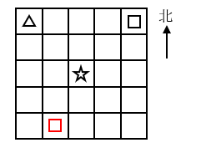

【点睛】此题主要考查的是方向的辨别，要熟记辨别方向的方法。

14．     1     1     60     12     60

15．     9     4     20

【分析】分针走一大格是5分钟，用45除以5即可；时针走一大格是一小时；秒针走一大格是5秒；据此解答。

【详解】45÷5＝9，所以3时45分，钟面上分针指着数字9；

时针从12走到4，走了4大格，即走了4小时；

秒针从12走到4，走了4大格，4×5＝20，所以走了20秒。

【点睛】熟练掌握对时、分、秒的认识是解题关键。

16．36

【分析】口袋里有三十几个球，每次取走4个，取几次后正好能取完，说明球的总数量除以4，结果没有余数。

再根据4的乘法口诀找出乘积是三十几的：四八三十二，四九三十六；故，口袋里的球有32个或36个。

再用32或36分别除以5，算出商和余数，再找出余数是1的算式，即可找到答案。

【详解】4×8＝32

4×9＝36

故，口袋里的球有32个或36个。

32÷5＝6……2（个）

36÷5＝7……1（个）

故，口袋里原来有36个球。

【点睛】此题主要考查的是乘法口诀及有余数除法的应用，乘法口诀要熟练。

17．×

18．×

【分析】根据时针走一大格是1小时来判断即可。

【详解】由题意得：

时针从4走到5，走了一大格，也就是走了1小时；

故答案为：×。

【点睛】此题主要考查的是钟表上时针经过时间的计算，关键是要知道：时针走一大格是1小时。

19．×

【分析】用每集动画片的时长乘集数，求出4集动画片的时长，再把1小时转化为以“分钟”为单位，即可判断。

【详解】25×4＝100（分钟）

1小时＝60分钟

一集动画片25分钟，连播4集是100分钟，原题说法错误。

故答案为：×

【点睛】本题考查两位数乘一位数的计算和时间单位的换算。

20．×

21．√

22．×

23．√

24．×

【分析】根据生活实际，看一集动画片的时间是30秒不符合实际，应该是30分钟，据此即可解答。

【详解】根据分析可知，看一集动画片的时间是30分钟，所以判断错误。

【点睛】本题主要考查学生对生活常识的掌握。

25．×

26．6；5；28；3

7；32；3；35

60分；10分；90秒；60秒

27．4……2；4……3；6；5……4；

【分析】100以内数除法列竖式计算，用乘法口诀试商，商要与被除数的个位对齐。

【详解】18÷4＝4……2   31÷7＝4……3   36÷6＝6   49÷9＝5……4

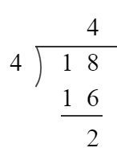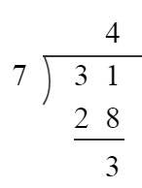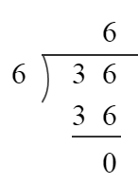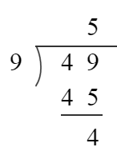

28．6天；3个

【分析】用胡萝卜总数量除以小兔子每天吃的数量，算出商和余数即可。

【详解】57÷9＝6（天）……3（个）

答：能吃6天，还剩3个。

【点睛】此题主要考查的是100以内有余数的除法计算，口诀要熟练。

29．8支；6角

30．见详解

【分析】根据“上北下南、左西右东及西、南之间是西南方向，东、北之间是东北方向，东、南之间是东南方向”来完成此题。

【详解】根据题意分析得：

（1）~（4）

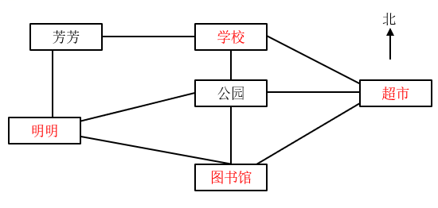

（5）芳芳要去图书馆，可以先向南面走到明明家，再向东南面走到图书馆。

【点睛】此题主要考查的是方向的辨别，关键是要掌握辨别方向的方法。

31．（1）6个； 2人

（2）10只

【分析】（1）根据除法的意义，用总的人数除以大船的数量，得出的商就是每只大船可以坐的人数，余数就剩下的人数。

（2）根据除法的意义，用总的人数除以每只小船坐的人数，据此即可得出答案。

【详解】（1）38÷6＝6（人）……2（人）

答：每只大船最多可以坐6个小朋友，还剩2人。

（2）38÷4＝9（只）……2（人）

9＋1＝10（只）

答：至少需要10只小船。

【点睛】本题考查有余数除法的掌握和运用，要注意根据实际情况采取“进一”法进行取值。

32．4个；6个

【分析】用的总个数除以拼一个所用的，算出商和余数，即可解答。

【详解】38÷8＝4（个）……6（个）

答：38个能拼4个 ，还剩6个。

【点睛】此题主要考查的是100以内有余数除法的应用，要熟练掌握。

33．（1）7棵；5棵

（2）73棵

【分析】（1）用植树总数量除以小队数量，算出商和余数即可；

（2）已知一个数比另一个数少多少，求另一个数，用加法计算；据此解答。

【详解】（1）54÷7＝7（棵）……5（棵）

答：每个小队可以分到7棵，还剩5棵。

（2）54＋19＝73（棵）

答：二（2）班植树73棵。

【点睛】此题主要考查的是100以内数的有余数除法及加法的应用，关键是找准数量关系。

34．6辆

【分析】王老师带领二2班40名学生到公园玩，一共有41人。

用总人数除以每辆缆车最多可坐人数，算出商和余数，再把商加1，算出结果，即可解答。

【详解】40＋1＝41（人）

41÷8＝5（辆）……1（人）

5＋1＝6（辆）

答：至少需要租6辆缆车。

【点睛】此题主要考查的是有余数除法的应用，取值时，要用“进一法”，这是一道易错题。

35．9条

【分析】用小朋友的总人数除以每条船上最多坐的人数，若有余数则需要再加一条船，据此解答。

【详解】33÷4＝8（条）⋯⋯1（人）

8＋1＝9（条）

答：至少需要9条船。

【点睛】本题考查有余数除法的简单应用，关键是要知道，有余下的人数时应再加一条船。